Wos kl.3 branżowa
Temat: Prawa i obowiązki ucznia - 19.06.2020
Edukacja i praca w Polsce i Unii Europejskiej.
Uczeń: 1) wymienia prawa i obowiązki ucznia; wyszukuje gwarantujące je przepisy prawa oświatowego (np. w ustawie, statucie szkoły) oraz przepisy zawarte w innych aktach prawnych
(np. w Konstytucji Rzeczypospolitej Polskiej); 2) rozpoznaje przypadki naruszania praw ucznia
i w razie potrzeby podejmuje odpowiednie kroki w celu ich ochrony; 3) omawia na wybranych przykładach zasady przyjmowania do szkół wyższych
Przepisz zapamiętaj:
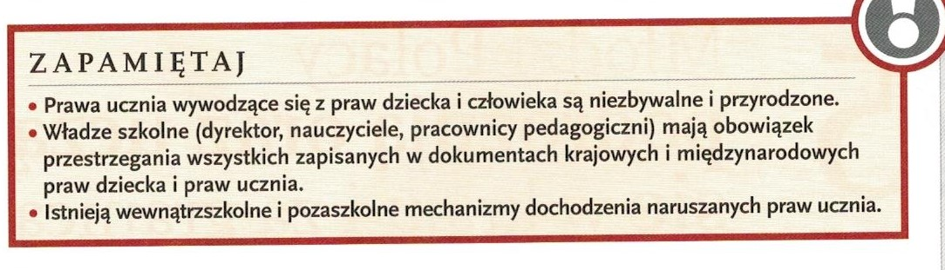

Kontakt: apopadenczuk@interia.pl, 666 892 643

